
الموضوع: تفسير سورتي الفلق والناس
اسم الطالبة:
الصف: الأول المتوسط

التاريخ: رقم النشاط:



ما سبب نزول سورتي الفلق والناس



............................................................................................................................................................................................................................................................................................................

أجب بــ نعم أو لا

تشرع قراءة سورتي الفلق والناس مرة واحدة دبر كل صلاة .

تشرع قراءة سورة الفلق والناس عند النوم

الموضوع: تفسير سورتي الفلق والناس 2
اسم الطالبة:
الصف: الأول المتوسط

التاريخ: رقم النشاط:

 ضعي علامة (√) أمام الإجابة الصحيحة
تفسير { أعوذ برب الفلق }

من شر الشيطان الذي يوسوس ( )
ألتجئ وأعتصم برب الصبح ( )

تفسير { ملك الناس }

المتصرف في شؤونهم ( )
الذي يربيهم بنعمه
( )

 صلي كل كلمة مما يأتي بالمعنى المناسب لها:
الفلق

الذي يتأخر

الخناس
الصبح

الموضوع: تفسير سورة المسد
اسم الطالبة:
الصف: الأول المتوسط

التاريخ: رقم النشاط:

بالغ المشركون في إلحاق الأذى برسول الله .اذكري بعض صور ذلك في ضوء سورة المسد . :


.............................................................................................................................................................................................................................................

ضعي رقم الإجابة المناسبة

موضوع السورة :
بيان سوء عاقبة المنافقين .

بيان سوء عاقبة الكفار .

بيان سوء عاقبة اليهود .

الموضوع: تفسير سورة المسد 2
اسم الطالبة:
الصف: الأول المتوسط

التاريخ: رقم النشاط:

صلي العمود الاول بما يناسبه من العمود الثاني
اشتعال
مسد

خسرت
لهب

حبل من ليف خش
تبت

صلي الآية بالتفسير المناسب لها

" سيصلى نارا ذات لهب "
...................................

........................................

سيدخل نارا متأججة

خاب وخسر في النار

سيدخل نارا هادئة

الموضوع: تفسير سورتي الكافرون والإخلاص
اسم الطالبة:
الصف: الأول المتوسط

التاريخ: رقم النشاط:

والإخلاص

النبي صلى الله عليه وسلم مأمور بتبليغ دين الله وأحكام شريعته .
دللي على ذلك من السورتين .


........................................................................................................................................................................................................................................................................................................................................................................................................

( ضعي علامة (√)أمام العبارة الصحيحة وعلامة(×)امام العبارة الخطأ

سورة الإخلاص تعدل ثلث القرآن .

من عبد مع الله غيره فعبادته مردودة عليه لا يقبلها الله تعالى .

الموضوع: تفسير سورتي الكافرون والإخلاص 2
اسم الطالبة:
الصف: الأول المتوسط

التاريخ: رقم النشاط:

والنصر

اجب بنعم أم لا
لا أجامل أحدا في ديني ولا أقبل دينا غير الإسلام.

الله تعالى منزه عن اتخاذ الزوجة والولد

! صلي الآية من العمود الأول بما يناسبها من العمود الثاني:
"إذا جاء نصر الله والفتح "
"وإن كذبوك فقل لي عملي ولكم عملكم أنتم بريئون مما أعمل وأنا برئ مما تعملون"

"لكم دينكم ولي دين"

"الفتح هو فتح مكة "

الموضوع: تفسير سورتي الكوثر والنصر
اسم الطالبة:
الصف: الأول المتوسط

التاريخ: رقم النشاط:

والماعون

ما موضوع سورة الكوثروسورة والنصر ؟


......................................................................................................................................................................................................

Jضعي علامة(P) أمام العبارة الصحيحة وعلامة (×) أمام العبارة الخطأ

الكوثر هو : نهر من أنهار الجنة

أشكر الله تعالى دائما ، ولاسيما عند تجدد النعم

الموضوع: تفسير سورتي الفيل وقريش
اسم الطالبة:
الصف: الأول المتوسط

التاريخ: رقم النشاط:

ما موضوع سورتي الفيل و قريش ؟


..............................................................................................................................................................................................

ضعي علامة(P) أسفل العبارة الصحيحة وعلامة(×) أسفل العبارة الخطأ
لا اخاف من الكفار ما دمت متمسكا بشرع الله
( )

رحلة الشتاء كانت إلى الشام ورحلة الصيف إلى اليمن
( )

الموضوع: تفسير سورتي الفيل وقريش 2
اسم الطالبة:
الصف: الأول المتوسط

التاريخ: رقم النشاط:

! صلي من العمود الأول بما يناسبه من العمود الثاني
سجيل
تضييع وإبطال

جماعات يتبع بعضها بعضا
تضليل

أبابيل
طين متحجر
"فجعلهم كعصف "مثل العصف وهو قشر البُر .

أجيبي بــ نعم أو لا
تفسير وأرسل عليهم طيرا أبابيل : بعث عليهم طيرا من جماعات متتابعة .

أحمد الله على نعمة الأمن والرزق .

................... ................... ..................

الموضوع: تفسير سورتي الهمزة والماعون
اسم الطالبة:
الصف: الأول المتوسط

التاريخ: رقم النشاط:

والعصر

عدّدي خمسًا من آفات اللسان ، مع ذكر الدليل من القرأن الكريم أو السنة في التحذير منها :


..................................................................................................................................................................................................................................................................................................................................................................................................................

! ضعي علامة (√)أمام العبارة الصحيحة وعلامة(×)امام العبارة الخطأ
‏{‏وَيْلٌ‏}‏ كلمة تفيد التهديد والوعيد .

إن الله لا يقبل العمل الذي يرائي فيه العبد الناس

الموضوع: تفسير سورة العاديات
اسم الطالبة:
الصف: الأول المتوسط

التاريخ: رقم النشاط:



استخرجي من السورة ما يدل على البعث

...................................................................................................................................................................................................................................................................................................................................................................................

ضعي رقم الإجابة المناسبة


أسباب نزول الآيات :
- مما طبع الله عليه الإنسان حبه الشديد للمال ولذلك كان المال محل ابتلاء وامتحان للإنسان من جهة كسبه .
- حذّر الإسلام من كل خلق ذميم وصفة قبيحة لأنها تدل على سوء صاحبها

الموضوع: تفسير سورة العاديات 2
اسم الطالبة:
الصف: الأول المتوسط

التاريخ: رقم النشاط:

ضعي دائرة حول الإجابة المختلفة :
كل ما يلى من الفوائد المستنبطة من السورة إلا واحدة ضع حولها دائرة :
- فضل الخيل التي يستخدمها المسلمون للجهاد .

- من طبيعة الإنسان نسيانه لنعم الله تعالى عليه .

- من طبع الإنسان حيه الشديد للما ل .

- الجزاء من جنس العمل .

صلي العمود الأول بما يناسبه من العمود الثانى

نقعا
قلب وأخرج ما فيه .

غبارًا
بعثر

الموضوع: تفسير سورتي التكاثر والعصر
اسم الطالبة:
الصف: الأول المتوسط

التاريخ: رقم النشاط:

والقارعة

للنجاة من الخسران أربعة شروط ، اذكريها مع ذكر السورة الدالة على ذلك .


............................................................................................................................................................................................................................................................................................................................

! صلي من العمود الأول بما يناسبه من العمود الثانى

الزمان

عين اليقين

العصر
ما يدرك عن طريق البصر

الموضوع: تفسير سورتي الزلزلة والقارعة
اسم الطالبة:
الصف: الأول المتوسط

التاريخ: رقم النشاط:

والقارعة

متى يثقل ميزان الإنسان ؟ ومتى يخف ؟


......................................................................................................................................................................................................................................................................................................................................................................................................................................................................................

ضعي علامة(P) أسفل العبارة الصحيحة وعلامة(×) أسفل العبارة الخطأ

من عدل الله أنه يجازي الإنسان على كل ما يفعله .

يوم القيامة شديد الأهوال

الموضوع: التعريف بسورة النمل
اسم الطالبة:
الصف: الأول المتوسط

التاريخ: رقم النشاط:


اذكري سبب تسمية سورة النمل بهذا الاسم .

.........................................................................................

ضعي علامة(P) أمام العبارة الصحيحة وعلامة(×) أمام العبارة الخطأ
ختمت سورة النمل ببيان شيء من مهمة الرسول صلى الله عليه وسلم وهي التبليغ والإنذار

سورة النمل سورة مكيّة .

الموضوع: تفسير سورة النمل من 15-19
اسم الطالبة:
الصف: الأول المتوسط

التاريخ: رقم النشاط:

19

اختري الإجابة الصحيحة مما بين الأقواس


أ : فهّم الله كلام الطير لنبي الله :

( داود – سليمان – موسى )

ب : من مظاهر شكر النعم :

( التفاخر بها – نسبتها إلى الله – نسبتها للنفس)

أجب بــ نعم أو لا

أديم الشكر لله تعالى بقلبي ولساني وجوارحي
( )

من أفعال المسلم الحسنة الدعاء لنفسه بالخير
( )

الموضوع: تابع تفسير سورة النمل من 15-19
اسم الطالبة:
الصف: الأول المتوسط

التاريخ: رقم النشاط:

! صلي العمود الأول بما يناسبه من العمود الثانى
حُشر
لغة الطير

منطق الطير
ألهمني

أوزعني
جُمع

اختري الإجابة الصحيحة

حب الحياة والحرص عليها غريزة في

الإنسان فقط
كل المخلوقات

الموضوع: تفسير سورة النمل من الآيات 19- 22
اسم الطالبة:
الصف: الأول المتوسط

التاريخ: رقم النشاط:

20- 26


استخرجي من الآيات ما يدل على أن :
1- الأنبياء لا يعلمون الغيب .
....................................................................................................
2- الشيطان عدو لبني آدم
....................................................................................................

صلي بالإجابة المناسبة ثم ضعها مكان النقط

سليمان عليه السلام :
.....................................................

ملك فقط

ملك ونبي

الموضوع: تابع تفسير سورة النمل من الآيات 19- 22
اسم الطالبة:
الصف: الأول المتوسط

التاريخ: رقم النشاط:

( 20 – 26 )

اختري الكلمة المناسبة وضعها في الفراغ المناسب

مكث
الخبء
أحطت

(المخبوء الذي يختفي عن النظر) معنى لكلمه ...........

(أدركت) معنى لكلمه ...........

(بقي زمنا ) معنى لكلمه ...........

أجب بــ نعم أو لا

الشيطان يزين للناس المعصية كي يعصوا الله تعالى .

" وجئتك من سبأ " من مدينة سبأ بأرض الشام

الموضوع: تفسير سورة النمل من 27- 31
اسم الطالبة:
الصف: الأول المتوسط

التاريخ: رقم النشاط:
31

اختر

اختري الاجابة الصحيحة من بين الأقواس
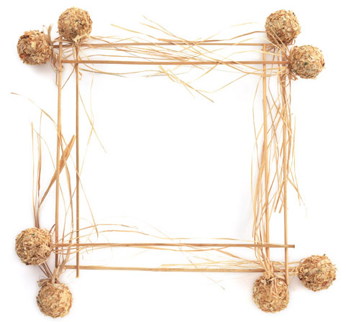

أ : استخدم نبينا سليمان عليه السلام في الدعوة أسلوب :
( المحاضرة – الخطبة – الرسالة )

ب: افتتح نبينا سليمان كتابه لملكة سبأ بـ:
( الحمد لله – الشكر لله – بسم الله )

! ضعي علامة (√)أمام العبارة الصحيحة وعلامة(×)امام العبارة الخطأ

الطائر الذي أراد نبينا سليمان عليه السلام معاقبته هو النورس

أول ما قرأت ملكة سبأ كتاب سليمان جمعت أشراف قومها

الموضوع: تابع تفسير سورة النمل من 27- 31
اسم الطالبة:
الصف: الأول المتوسط

التاريخ: رقم النشاط:

( 32- 37 )

عللي لما يأتي :


أ : إرسال ملكة سبأ هدية إلى سليمان عليه السلام.
..............................................................................................................
ب : عدم قبول سليمان عليه السلام الهدية من ملكة سبأ
.............................................................................................................

صلي العمود الأول بما يناسبه من العمود الثانى

ذليلون مهانون
افتوني

أشيروا عليّ
صاغرون

الموضوع: تفسير سورة النمل من 32 - 37
اسم الطالبة:
الصف: الأول المتوسط

التاريخ: رقم النشاط:

37

بيني أهمية طاعة ولي الأمر في المعروف .
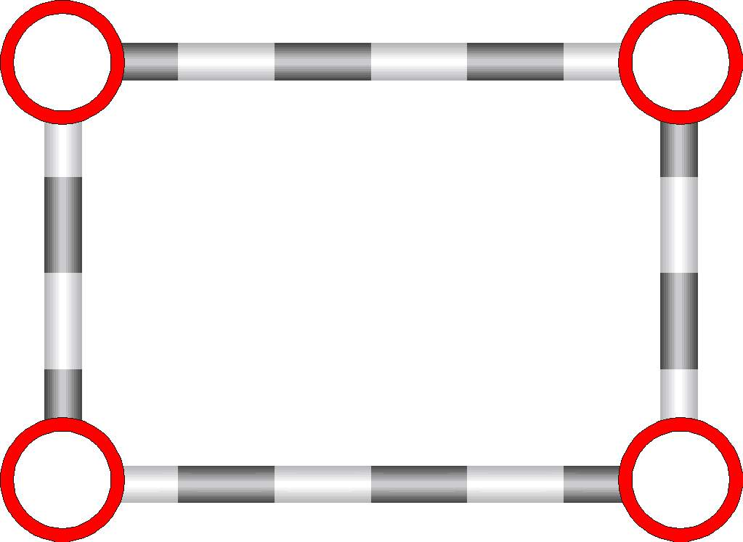

..........................................................................................................................................................................................................................................................................................................................................................................................

صلي بالإجابة المناسبة ثم ضعها مكان النقط
تحضرون
معنى (تشهدون }
.........................

تشاهدوني

الموضوع: تفسير سورة النمل من 38- 40
اسم الطالبة:
الصف: الأول المتوسط

التاريخ: رقم النشاط:
40

حددي من الآيات المفسرة الآية الدالة على المعاني التالية :


أ : شكر النعمة تعود منفعته للشاكر .

................................................................................................................

ب : ليس لله تعالى حاجة في شكر عباده .

.................................................................................................................

! صلي العمود الاول بما يناسبه من العمود الثانى
جفنك
عفريت

مارد قوي
طرفك

الموضوع: تفسير سورة النمل من 41- 44
اسم الطالبة:
الصف: الأول المتوسط

التاريخ: رقم النشاط:

44

عللي ما يأتي :
1- تنكير سليمان عليه السلام لعرش ملكة سبأ.

........................................................................................................................

2- عدم إسلام ملكة سبأ من أول الأمر .

.......................................................................................................................

! صلي من العمود الأول بما يناسبه من العمود الثاني:

زجاج
ممرد

أملس
قوارير

الموضوع: تابع تفسير سورة النمل من 41- 44
اسم الطالبة:
الصف: الأول المتوسط

التاريخ: رقم النشاط:

41 - 44

هل أسلمت ملكة سبأ ؟ وما الدليل على ذلك ؟


.........................................................................................................................................................................................................................

أجب بــ نعم أو لا

للبيئة الفاسدة أثر على عقيدة الإنسان وسلوكه
( )

أحرص على البعد عن جلساء السوء لما لهم من أثر

( )

الموضوع: تفسير سورة النمل من 59-61
اسم الطالبة:
الصف: الأول المتوسط

التاريخ: رقم النشاط:
61

استخرجي من الآيات دلائل وحدانية الله واستحقاقه وحده العبادة



............................................................................................................................................................................................................................................................................................................................................................................

! صلي العمود الاول بما يناسبه من العمود الثانى

بهجة
ثابتات راسخات

رواسي
حُسن ونضارة

الموضوع: تابع تفسير سورة النمل من 59-61
اسم الطالبة:
الصف: الأول المتوسط

التاريخ: رقم النشاط:

59-61

استخرجي من الآيات الكلمة المرادفة للكلمات الآتية :


- مستقرة :

- فاصلا :

- يساوون :

ضعي علامة(P) أسفل العبارة الصحيحة وعلامة(×) أسفل العبارة الخطأ
تفسير { قل الحمد لله } الثناء والشكر .

القرآن يدعو عقل الإنسان إلى التفكير الصحيح

الموضوع: تفسير سورة النمل من 62-65
اسم الطالبة:
الصف: الأول المتوسط

التاريخ: رقم النشاط:

65

استدلي من الآيات على كل مما يلي :


1- الله وحده الذي يرشد من يضل في ظلمات البر والبحر .
..............................................................................................................

2- الله وحده الذي يرسل الرياح ليغيث بها عباده.
..........................................................................................................................

ضعي علامة(P) أسفل العبارة الصحيحة وعلامة(×) أسفل العبارة الخطأ

الله سبحانه هو المتكفل بخلقه يجيب دعاءهم
المضطر هو المحتاج الذي أصابه الضر .

الموضوع: التعريف بسورة القصص
اسم الطالبة:
الصف: الأول المتوسط

التاريخ: رقم النشاط:

ما موضوعات سورة القصص ؟


................................................................................................................................................................................

ضعي علامة(P)أمام العبارة الصحيحة وعلامة(×)أمام العبارة الخطأ

نزلت سورة القصص بالمدينة ( )

كان فرعون يقتل من بني إسرائيل البنين والبنات ( )

الموضوع: تفسير سورة القصص من 7-9
اسم الطالبة:
الصف: الأول المتوسط

التاريخ: رقم النشاط:
7- 9


كان موسى عليه السلام عدوًا وحزنًا لفرعون ، وقرة عين لامرأته ، دللي على ذلك من الآيات .

...........................................................................................................................................................................................................................................................

! صلي العمود الاول بما يناسبه من العمود الثانى

اوحينا
البحر

اليم
ألهمنا

الموضوع: تفسير سورة القصص من 44-46
اسم الطالبة:
الصف: الأول المتوسط

التاريخ: رقم النشاط:

10-14

لخصي - بعبارة مختصرة- قصة إرجاع موسى عليه السلام إلى أمه .
........................................................................................................................................................................................................................................

! صلي العمود الاول بما يناسبه من العمود الثانى

قصيه
خاليا

فارغا
اتبعي أثره

الموضوع: تابع تفسير سورة القصص من 44-46
اسم الطالبة:
الصف: الأول المتوسط

التاريخ: رقم النشاط:
44- 46



استخرجي من الشرح معاني الكلمات الغربي :

الشاهدين:

العمر :

أجب بــ نعم أو لا

في الآيات إشارة إلى بعض مصادر العلم ، كالرؤية والمشاهدة ومنها الوحي .
( )

الغاية من بعثة الرسل تذكير الناس بعهد الله وميثاقه ليستجيبوا لأمر الله

( )

الموضوع: تفسير سورة القصص من 47-51
اسم الطالبة:
الصف: الأول المتوسط

التاريخ: رقم النشاط:

47- 51



فسري قوله تعالى :"ولقد وصلنا لهم القول لعلهم يتذكرون"

.............................................................................................................................................................................................................................................................................................................................................................................

أجيبي بنعم أو لا فيما يلي :
الإسلام يشتمل على كل ما يدعو إلى الخير وينفر من الشر

معصية الله تعالى سبب لحصول المصائب

الموضوع: تفسير سورة القصص من 47-51
اسم الطالبة:
الصف: الأول المتوسط

التاريخ: رقم النشاط:

76- 78


هل كان قارون من الفراعنة أم من بني
إسرائيل ؟ وما الدليل على ذلك ؟

............................................................................................................................................................................................................................

ضعي علامة(P) أمام العبارة الصحيحة وعلامة(×) أمام العبارة الخطأ

كثرة المال دليل على صحة منهج الإنسان .

كل من خالف شرع الله فهو كافر .

الموضوع: تفسير سورة القصص من 76-78
اسم الطالبة:
الصف: الأول المتوسط

التاريخ: رقم النشاط:

79- 82



عاقب الله تعالى قارون بعقوبة عظيمة في الدنيا قبل الآخرة ، فما هذه العقوبة ؟ وما سببها ؟

................................................................................................................................................................................................................................................................................................................................

! صلي العمود الاول بما يناسبه من العمود الثانى

ألم تر أن
حظ

ويكأن
نصيب

الموضوع: تابع تفسير سورة القصص من 76-78
اسم الطالبة:
الصف: الأول المتوسط

التاريخ: رقم النشاط:

83- 84


يعامل الله تعالى عباده الطائعين بالفضل ، وعباده العاصين بالعدل وضحي ذلك من خلال فهمك للآيات .
....................................................................................................................................................................................
ضعي علامة(P) أمام العبارة الصحيحة وعلامة(×) أمام العبارة الخطأ

من الفساد في الأرض التجبر والتكبر .

أشكر الله تعالى على نعمة المال فقط .

